IV GR WYCHOWAWCZA
Małgorzata W, Kinga S, Marta F.
Propozycja zajęć na okres od 22– 26 marca.

- Rozwijanie tradycji związanych z obchodami Pierwszego Dnia Wiosny.
- Wiosenne kwiaty.
- Symbole Wielkanocne
AD1.
- Przyozdób Marzane dowolną techniką.
- Spacer z rodzicami z przygotowaną pracą w pobliżu zbiornika wodnego i porzegnanie Marzanny, symbolu zimy.
AD 2. Wiosenne kwiaty
Z chwilą gdy przyroda budzi się do życia, możemy zaobserwować zwiastuny nadchodzącej wiosny są nimi kwiaty.
Kwiaty mogą być ozdobne, spotkamy je w ogrodzie oraz mogą być również zalążkiem owoców. Podczas spacerów w lesie możemy podziwiać zawilce, przylaszczki, szczawik zajęczy. Leśne kwiatki są drobne i skromne, ale nie brakuje im uroku. Na podmokłych terenach możemy spotkamy kaczeńce (knieć błotna).
Poniżej zobaczycie zdjęcia kwiatów leśnych i ogrodowych. Podczas spaceru spróbujcie zaobserwować kwitnące krzewy i drzewa
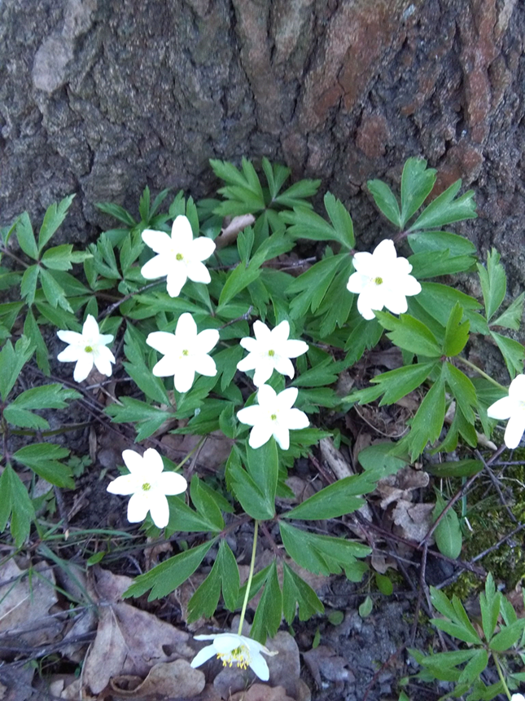
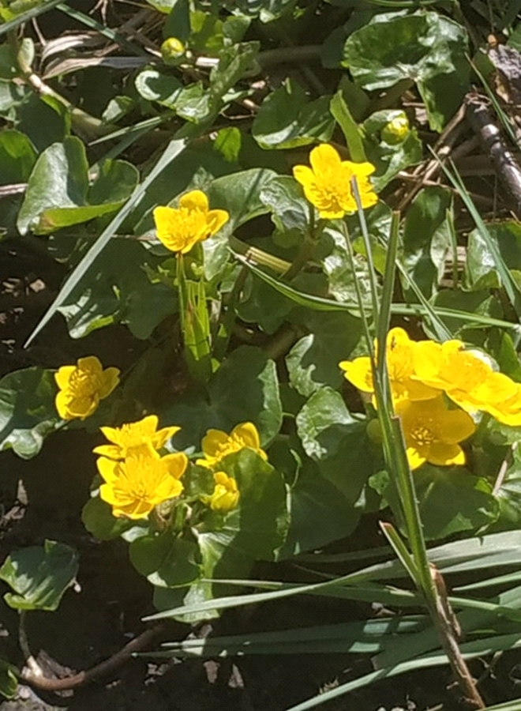

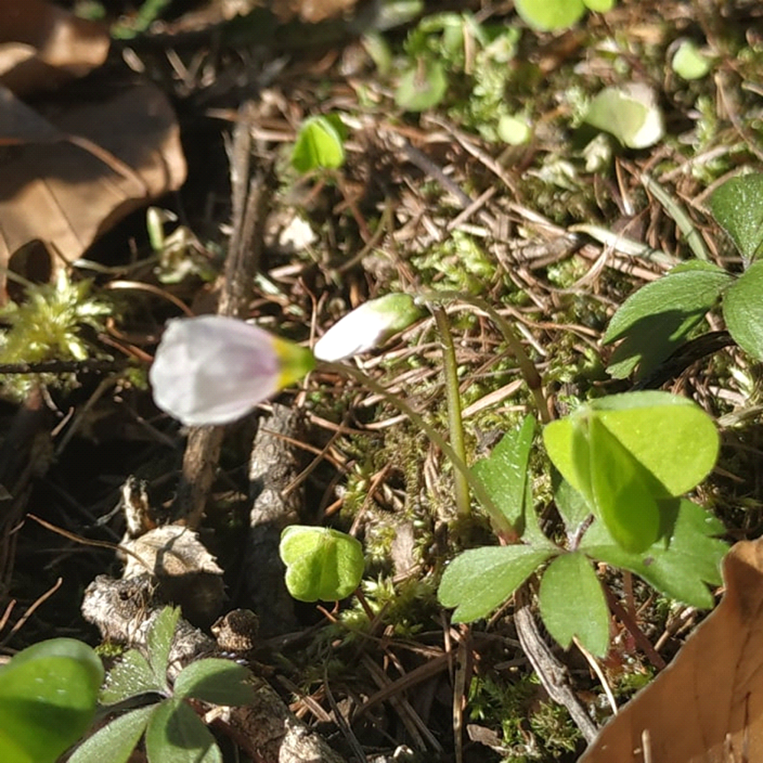
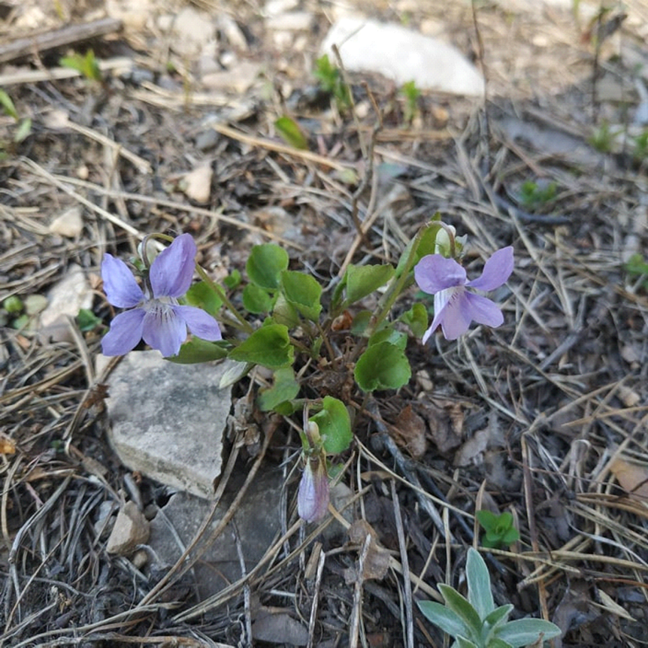
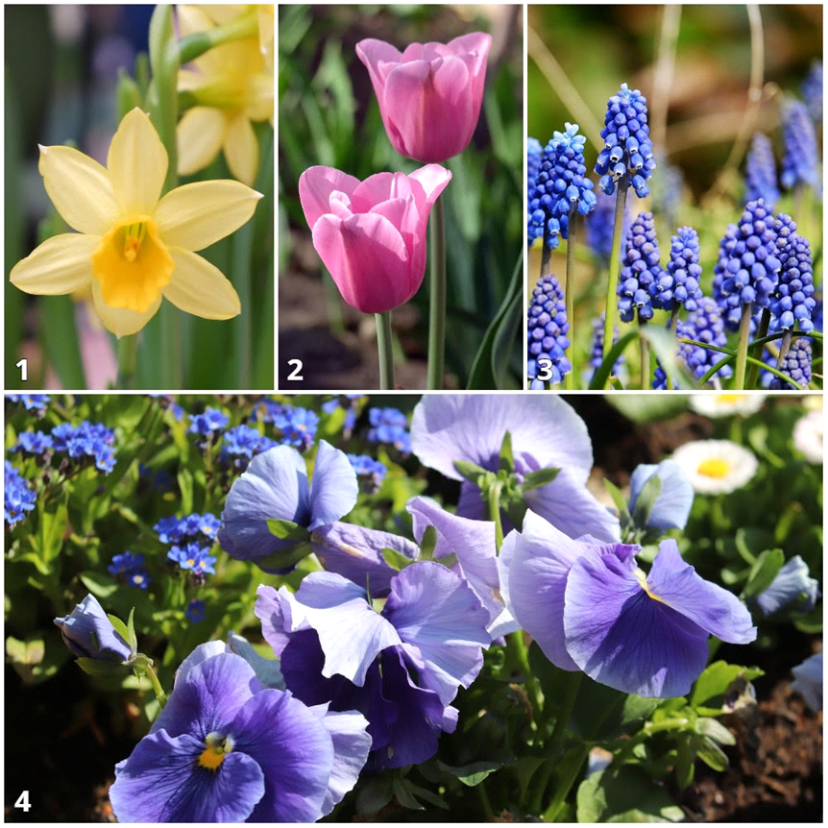
A tu link, z pomocą którego, narysujecie piękne kwiaty:
https://www.youtube.com/watch?v=aStClA3lRzI
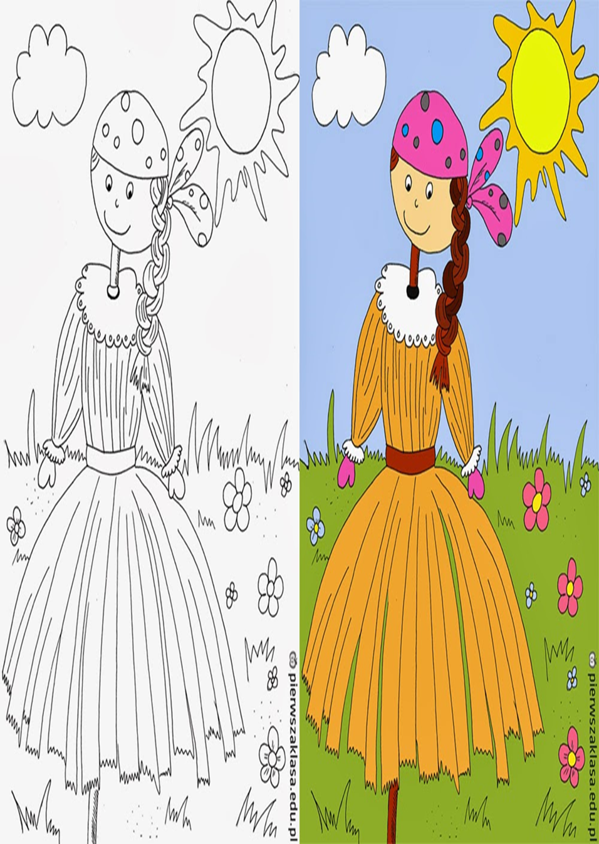
http://www.pierwszaklasa.edu.pl/2014/03/marzanna-do-kolorowania-html/
AD 3. Symbole Wielkanocne
Palma wielkanocna – gałązka palmy lub wierzby bądź wiązanka żywych i suszonych roślin przygotowywana przed Wielkanocą na pamiątkę wjazdu Jezusa do Jerozolimy i święcona podczas uroczystości Niedzieli Palmowej. Palmę wielkanocną tworzy się z trzciny, wierzby, ziół, kwiatów suszonych i sztucznych.
Pokoloruj palmę zgodnie z odpowiednim kolorem konturów.
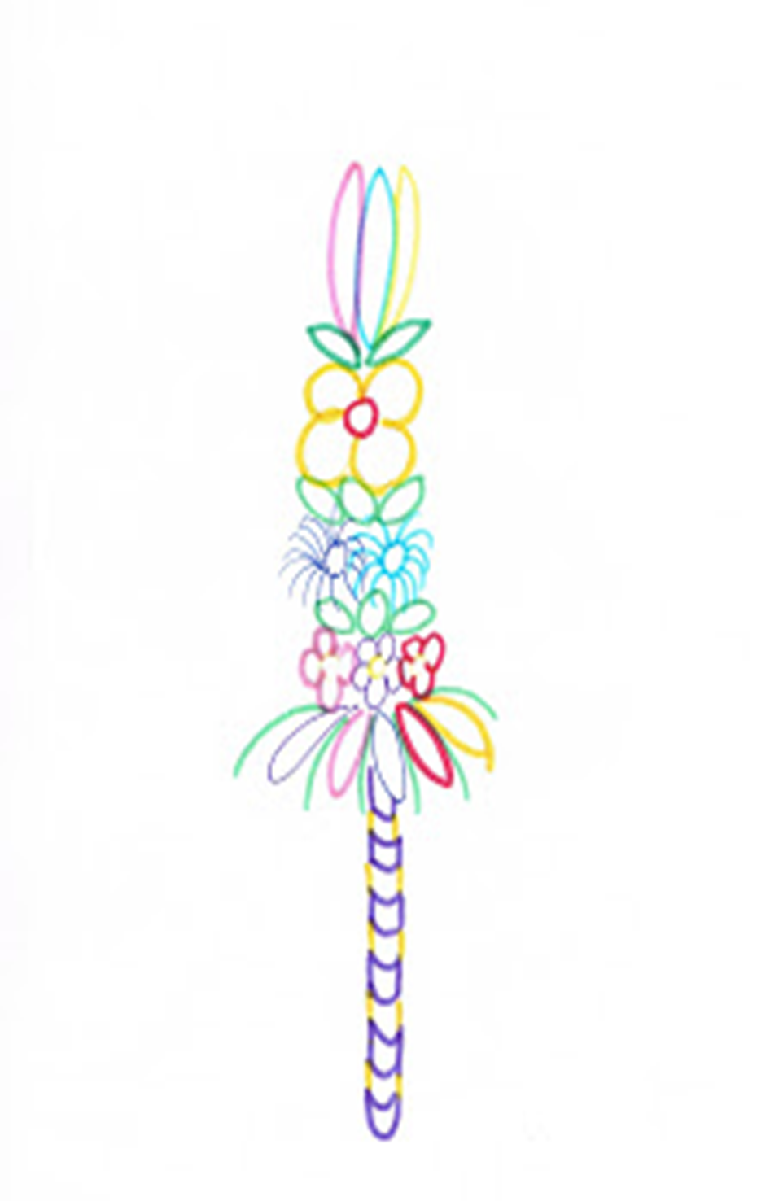
http://plastusiowo.gniezno.pl/dla-rodzicow/kroniki-maluchow/brzoskwiniowe-plastusie-2019-2020/religia-31-03/

